Wirtschaftlicher mit Hochgeschwindigkeitsweiche
B&R präsentiert flexibles Transportsystem auf der Hannover Messe
Höchste Effektivität in der Produktion soll das neue flexible Transportsystem von B&R seinen Kunden ermöglichen – und das sowohl in Losgröße 1 als auch in der Massenfertigung. Verantwortlich dafür ist allem voran eine rein elektronische Weiche, die Produktströme bei voller Geschwindigkeit trennen und zusammenführen kann. Das Transportsystem präsentiert B&R von 23. bis 27. April auf der Hannover Messe in Halle 9, an Stand D26.
Durchgängige Kommunikation
Am Messestand stellt B&R außerdem vor, wie sich moderne Fertigungskonzepte mit einer durchgängigen Kommunikation von der Maschinenebene bis zum ERP-System mit OPC UA TSN umsetzen lassen. Als weitere Industrial-IoT-Lösung präsentiert der Automatisierungsexperte die Orange Box. Mit der Hard- und Softwarelösung werden Daten bislang unvernetzter Maschinen ausgelesen und in einem übergeordneten System nutzbar gemacht.
Premiere von Industrie-PCs
Eine neue Generation kompakter Industrie-PCs wird von B&R auf der Hannover Messe 2018 erstmals präsentiert. Die Produktneuheit zeichnet sich durch eine hohe Performance aus. Zusätzlich bietet die neue Industrie-PC-Generation erweiterte Optionen, Anzeigegeräte anzuschließen.

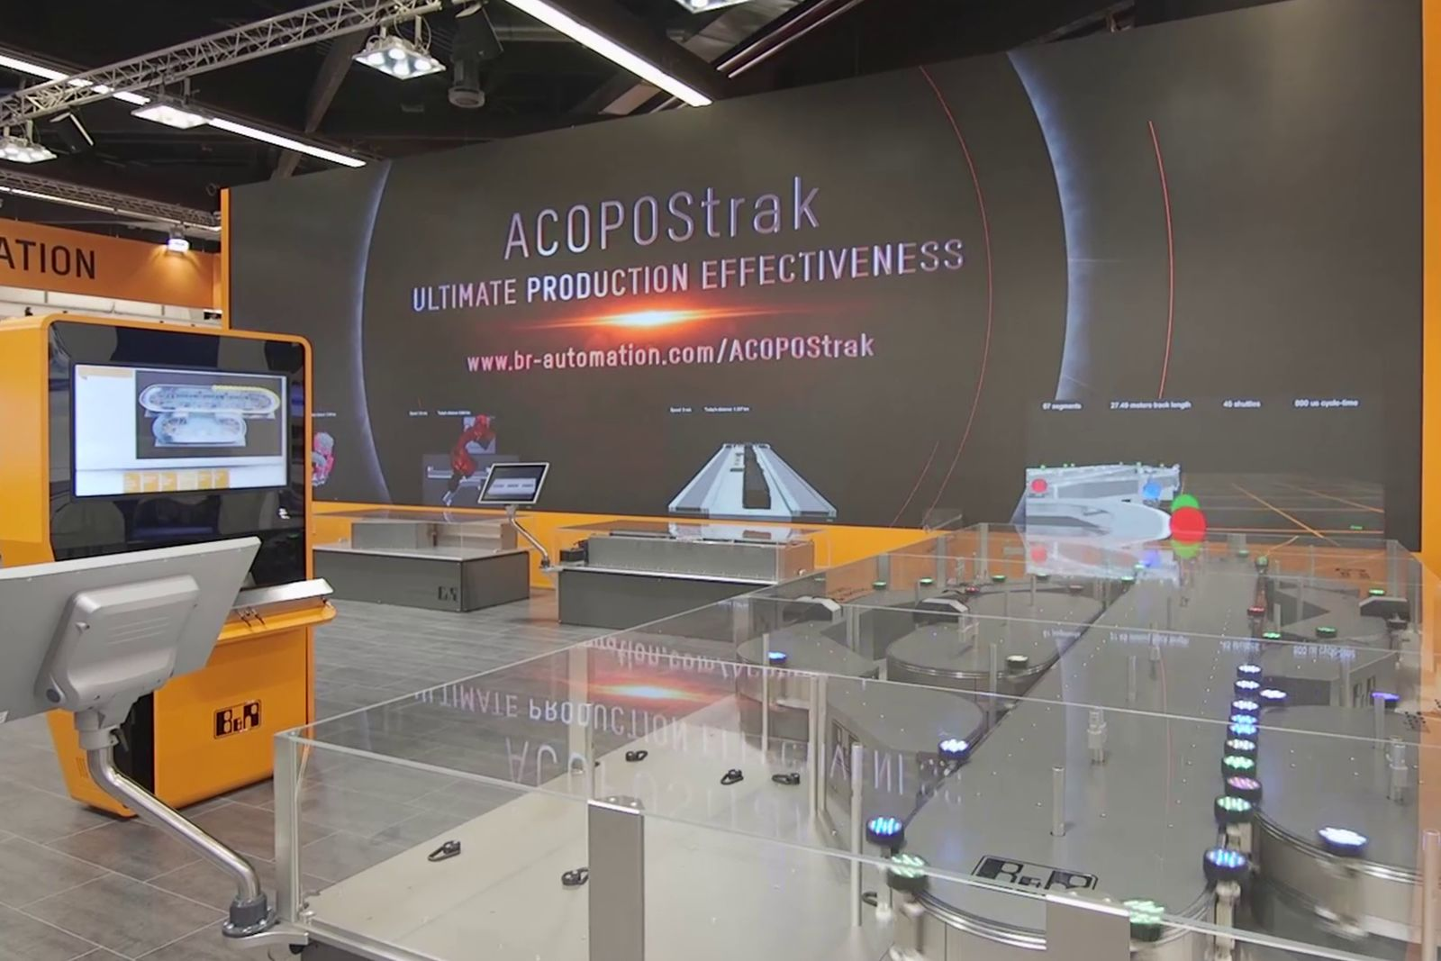
Wie sich die Effektivität in der Produktion mit der Hochgeschwindigkeitsweiche des flexiblen Transportsystems ACOPOStrak steigern lässt, zeigt B&R auf der Hannover Messe in Halle 9, an Stand D26.

Über B&R
B&R, eine Division des ABB-Konzerns, ist ein weltweit führendes Unternehmen der industriellen Automatisierung mit Hauptsitz in Österreich. Als Branchenführer kombiniert B&R modernste Technologien mit fortschrittlichem Engineering. B&R bietet Kunden aus den unterschiedlichsten Branchen perfekte Gesamtlösungen in den Bereichen Maschinen- und Fabrikautomatisierung, Antriebs- und Steuerungstechnik, Visualisierung und integrierte Sicherheitstechnik. Lösungen für die Kommunikation im Industrial IoT - allen voran OPC UA, POWERLINK und der offene Standard openSAFETY - runden das Leistungsportfolio von B&R ab. Die Software-Entwicklungsumgebung Automation Studio ist wegweisend für zukunftsorientiertes Engineering. Mit innovativen Lösungen setzt B&R neue Standards in der Automatisierungswelt, hilft Prozesse zu vereinfachen und übertrifft Kundenerwartungen.
Weitere Informationen finden Sie unter www.br-automation.com

